ТЕХНОЛОГИЧЕСКАЯ КАРТА ОТКРЫТОГО УРОКА
Информационно-целевой блок
Преподаватель (ФИО полностью) Козаева Виктория Нугзаровна
Предмет: геометрия
Дата: 26.12.2019 г.
Класс: 8«А»
Тема урока: Теорема Пифагора.
Методическая цель: создание условий для проявления познавательной активности учащихся, через решение продуктивных заданий с целью достижения предметных результатов.
Цели урока:
Образовательные:установить зависимость между квадратом гипотенузы и квадратами катетов; уметь находить неизвестную сторону прямоугольного треугольника при помощи теоремы Пифагора; уметь применять полученные знания при решении практических задач.
Воспитательные: формировать интерес к изучению предмета.
Развивающие: развивать познавательный интерес, творческую активность, умение определять черты сходства и различия в изучаемых объектах.
Планируемые результаты: установить зависимость между квадратом гипотенузы и квадратами катетов; находить неизвестную сторону прямоугольного треугольника при помощи теоремы Пифагора; уметь применять полученные знания при решении практических задач.
Тип урока: урок «открытия» новых знаний.
Формы организации учебной деятельности: индивидуальная, фронтальная, парная.
Используемые педагогические технологии и методы обучения: частично - поисковый, технология обучения в сотрудничестве,
ИКТ - технология.
Материальное обеспечение урока: мультимедийный проектор, экран, презентация, раздаточный материал.

Директор МБОУ СОШ №50 Бурнацев А.Т.

Организационно-деятельностный блок
Этапы проведения урока, время | Задачи этапа | Деятельность  преподавателя | Деятельность учащихся
1.  Организационный этап.  1мин | Создать благоприятный психологический климат | Приветствие, проверка подготовленности к учебному занятию, организация внимания учащихся.  «Геометрия владеет двумя сокровищами: одно из них — это теорема Пифагора»  Иоган Кеплер | Приветствие
2.  Актуализация знаний  5 мин |  | Сегодня на уроке вы познакомитесь с великой теоремой, с помощью которой вы сможете решать множество практических задач, а также доказывать другие теоремы. Но для изучения нового материала необходимо вспомнить, что вы изучали на предыдущих уроках.  Предлагает ответить на вопросы теории и решить задачи по готовым чертежам.  1.Назовите виды треугольников по углам.  2.Какой треугольник называют прямоугольным?  3. Как называются стороны прямоугольного треугольника?  4. Какие свойства прямоугольного треугольника знаете?  5. Как найти площадь прямоугольного треугольника?  6. Как найти площадь квадрата?  7. Решите задачи.  7.1  Директор МБОУ СОШ №50  7.2  7.3  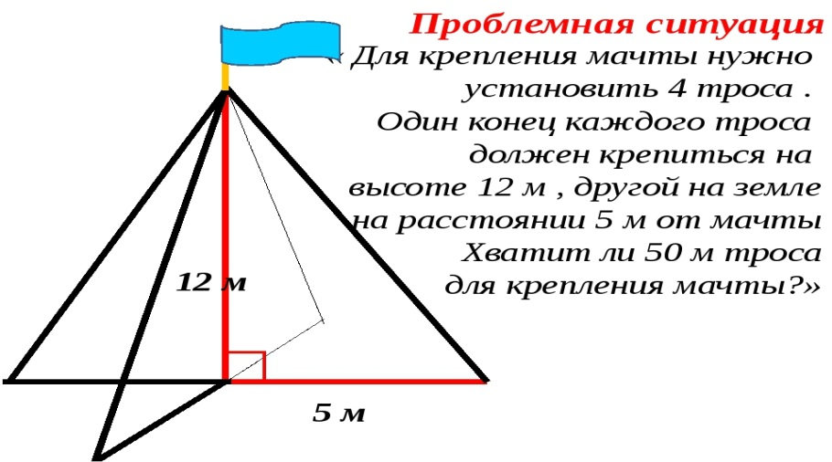 | Отвечают на вопросы и решают устно задачи.  При решении задачи № 7.1-7.3 возникает проблема. Учащиеся не могут ответить на все вопросы,так как не хватает знаний.  Бурнацев А.Т.
3.  Целеполагание и мотивация  5 мин | Обеспечение мотивации учения учащихся, принятия ими целей урока | Преподаватель выясняет причины проблемы и совместно с учащимися ставит цели урока:  Итак, цели нашего урока:  познакомиться с теоремой Пифагора, которая связывает катеты и гипотенузу; научиться применять теорему Пифагора при решении задач; узнать об авторе теоремы.  Директор МБОУ СОШ №50 Бурнацев А.Т. | Учащиеся озвучивают проблему, которая возникла при решении задач, ставят цель для решения проблемы и заполняют первые два столбца таблицы.  Таблица 1  Знаю Хочу узнать Узнал, научился
4. Изучение нового материала  7 мин | Получить новые знания и научиться применять их практической жизни | Учитель предлагает выполнить практическую работу в парах.  Практическая работа в парах.  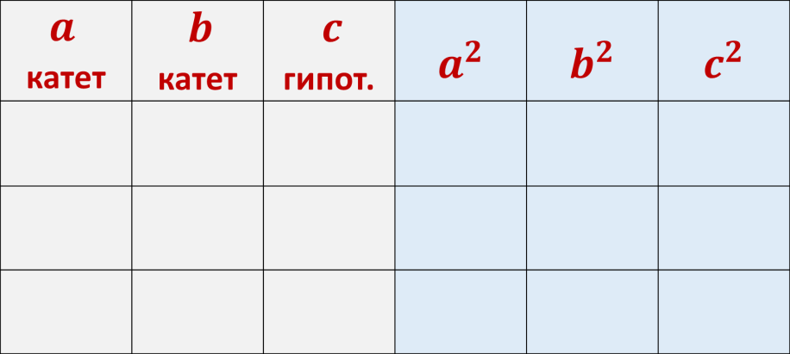  Измерить стороны прямоугольных треугольников, заполнить таблицу и установить связь между гипотенузой и катетами (раздаточный материал).  Зависимость, которую установили, в геометрии называют теоремой Пифагора. Это самая известная теорема геометрии, о ней знает подавляющее большинство населения планеты,  Учитель предлагает открыть учебник на стр. 128 и прочитать формулировку теоремы в учебнике:  "В прямоугольном треугольнике квадрат гипотенузы равен сумме квадратов катетов".  Предполагают, что во времена Пифагора теорема звучала по-другому: "Площадь квадрата, построенного на гипотенузе прямоугольного треугольника, равна сумме площадей квадратов, построенных на его катетах". Действительно, с² – площадь квадрата, построенного на гипотенузе, а² и b² – площади квадратов, построенных на катетах  Теорема Пифагора занесена в книгу рекордов Гиннеса потому, что имеет более 350 способов доказательств.  Посмотрите теорему Пифагора.в действии.  Директор МБОУ СОШ №50  https://yandex.ru/video/preview/?filmId=14499743852647181742&from=tabbar&parent-reqid=1583138310673816-1004375662570266184500072-sas3-5796&text=теорема+пифагора+в+действии (Видеоролик)  Приведу одно доказательство теоремы Пифагора.  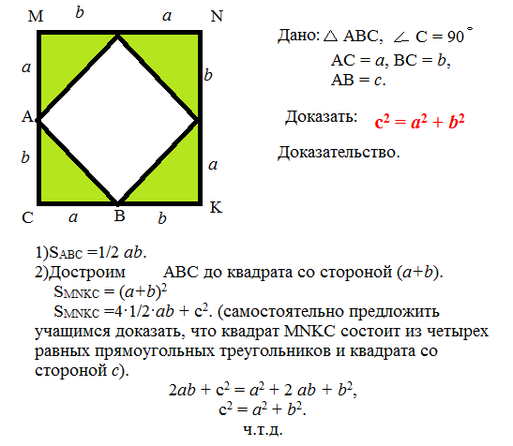 | Учащиеся выполняют практическую работу в парах, находят связь между гипотенузой и катетами, записывают вывод, и тем самым получают формулировку теоремы, которая является теоремой Пифагора.  В учебнике находят на стр. 128 теорему.  Записывают в опорном конспекте символическую запись теоремы.  Бурнацев А.Т.  С интересом просматривают ролик  Принимают участие в доказательстве теоремы Пифагора.
5. Первичное осмысление и закрепление знаний  8 мин |  | Продолжим работу.  1)А теперь вернёмся к задачам, которые решали в начале урока. Теперь мы можем ответить на все вопросы задач.  Преподаватель просит прокомментировать решения.  остальные выполняют задания на местах.  И снова просит зачитать теорему, с помощью которой можно зная две стороны прямоугольного треугольника найти третью.  Директор МБОУ СОШ №50  2)Физминутка  https://www.youtube.com/watch?v=0Uv21pYWyeg  3)Устно: | Один ученик у доски решает задачу 7.3.  При решении формулирует теорему Пифагора.  Остальные выполняют это задания на местах, сверяя результаты с решением на доске.  Бурнацев А.Т.  За правильное решение проставляют баллы в лист самооценки.  Учащиеся устно выполняют задание.
6.  Закрепление изученного на уроке, решение задач  13 мин | Практическое применение теоремы Пифагора. | С помощью теоремы Пифагора можно решить множество практических задач.  1) К доске для решения задачи вызывается по желанию ученики.  Задача 1.  Директор МБОУ СОШ №50  Задача 2  .  2) Предлагает самостоятельно по вариантам решить две задачи с последующей самопроверкой.  Директор МБОУ СОШ №50  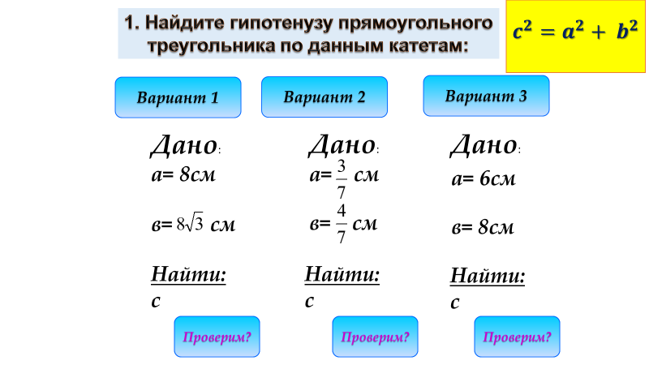  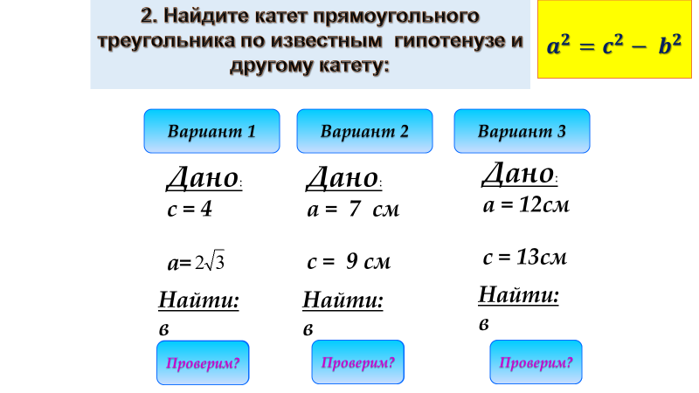  3) Далее преподаватель даёт слово ученику, подготовившему краткую информацию о Пифагоре.  Директор МБОУ СОШ №50 | Ученики решают задачи, выполняют самопроверку. За верное решение выставляют баллы в лист самооценивания.  Бурнацев А.Т.  Выполняют самостоятельную работу, производят самопроверку. За верно решённую задачу ставят баллы.  Бурнацев А.Т.  Ученик знакомит одноклассников с подготовленным сообщением.  Бурнацев А.Т.
7.  Рефлексия.  5 мин | Осознание учащимися своей учебной деятельности, самооценка деятельности | Организует работу учащихся по подведению итогов урока.  Какой фигурой вы оцениваете свою работу на уроке?  В таблице № 1 заполните третий столбец. | В листе самооценки подсчитывают баллы и оценивают свою работу.  соотносят цель урока и результаты, заполняют третий столбец в таблице 1, фиксируют степень их соответствия (достигли, не достигли).
8. Задание для сам. под.  1 мин | Обеспечение понимания цели, содержания и способов выполнения задания | Задает дозированное задание.  Сегодня мы говорили о теореме Пифагора и решали простейшие задачи с использованием теоремы Пифагора.  На следующем уроке будем решать более сложные задачи. Чтобы вам было проще разобраться с ними  п. 55, устно вопрос 9 на с. 133, задачи № 486, №487. | Открывают дневники, записывают задание в зависимости от уровня освоения темы урока, задают вопросы.

Директор МБОУ СОШ №50 Бурнацев А.Т.

